- Z podanych liter ułóż jak najwięcej wyrazów i zapisz je w liniach.

m, b, i, e, z, p, r, l, c, a, h, y, g, k, ą, ć

a, d, j, ń, s, f, u, k, e, n, o, t, z, ę, p

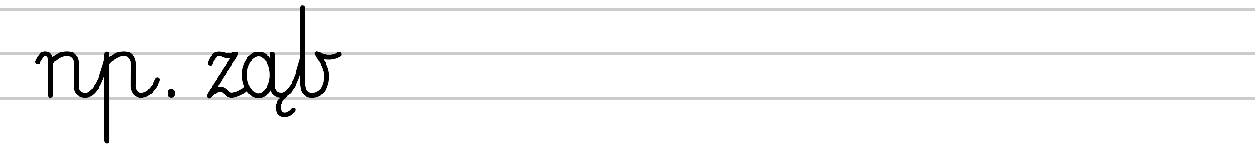
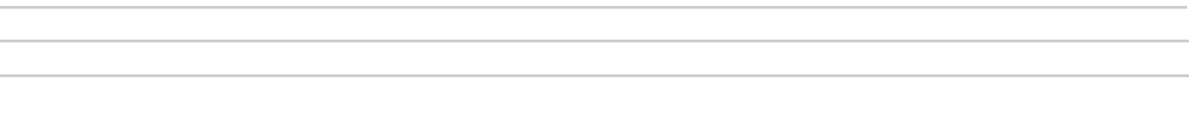
- Z podanych liter ułóż jak najwięcej wyrazów i zapisz je w liniach.

